项目开发总结报告（GB8567——88）

1引言

1.1编写目的
此报告的目的是为了个人事务管理系统的完成情况进行总结。它说明了本项目软件开发的方法，可以为本项目的相关专题计划的制定提供指导和参考，给项目组全体人员阅读。

1.2背景
- 软件系统的名称：个人事务管理系统；
- 本项目的任务提出者和开发者均为桑振亚同学；
用户为东华大学各宿舍楼的能够接触到网络的所有人；
软件的实现环境是联网，需要联网使用；
- 该软件与用户有很好的交互性，可以让用户方便的 管理规划自己的生活
- 在开始执行本测试计划之前项目必须已经启动，并且开始了一定量的编码工作。

1.3定义
Windows10 是美国微软公司所研发的新一代跨平台及设备应用的操作系统。
WAMPSERVER 是Windows Apache MySQL PHP集成安装环境，即在window下的apache、PHP和MySQL的服务器软件。
MySQL 是一个关系型数据库管理系统，由瑞典 MySQL AB 公司开发，目前属于 Oracle 旗下公司。
Apache是世界使用排名第一的Web服务器软件。它可以运行在几乎所有广泛使用的计算机平台上，由于其跨平台和安全性被广泛使用，是最流行的Web服务器端软件之一。
PHP 是一种通用开源脚本语言。语法吸收了C语言、Java和Perl的特点，利于学习，使用广泛，主要适用于Web开发领域。PHP 独特的语法混合了C、Java、Perl以及PHP自创的语法。

1.4参考资料
- 软件工程国际标准文档；
- 老师课堂使用的PPT文档以及教科书；
- 《软件工程导论》（第五版）ISBN：9787302164784 清华大学出版社2008年02月 01日出版；
- 《软件工程导论学习辅导》（第五版） ISBN：9787302181033 清华大学 出版社 2008年08月31日出版；
以及网络上的相关资料文档。

2实际开发结果

2.1产品
该系统包括一下几个程序：
- 登陆模块
- 待办事项模块
- 联系人模块
- 日记本模块
- 个人资料模块
- 密码模块
- 小工具模块
说明：登陆模块是在所有的模块之前，其他各模块使用的是平行架构
该系统除未完成的系统版本外只有一个beta版本，版本号为0.1
该系统建立的数据库如下：
Users表
名称 | 类型 | 备注
Name | Varchar(40) | 主键
Password | Varchar(40)
Todoproject表
名称 | 类型 | 备注
Idname | Varchar(80) | 主键
Userid | Varchar(80)
Todoprojectname | Varchar(40)
Todoprojectdesc | Text
Todo表
名称 | 类型 | 备注
Idname | Varchar(80) | 主键
Userid | Varchar(40)
Title | Varchar(40)
Content | Text
Tododate | Date
Project | Varchar(40)
Isdone | Varchar(4)
Isdel | Varchar(4)
Lock表
名称 | 类型 | 备注
Address | Varchar(40) | 主键
Userid | Varchar(40)
Accountname | Varchar(40)
Accountpwd | Varchar(40)
Accountque | Varchar(40)
Accountans | Varchar(40)
Informations表
名称 | 类型 | 备注
Id | Int | 主键
Name | Varchar(20)
Realname | Varchar(20)
Birthday | Varchar(20)
Sex | Varchar(4)
Bloody | Varchar(4)
Birthplace | Text
Liveplace | Text
Simpleinformation | Text
Figure | Varchar(20)
Marriage | Varchar(20)
Habits | Text
Characters | Text
Education | Text
Job | Text
Contact | Text
Books | Text
Musics | Text
Movies | Text
Sports | Text
Brands | Text
Idol | Text
Otherhabit | Text
Educationbackground | Text
Jobbackground | Text
Photo | Text
Comment | Text
Others | text
Diarybook表
名称 | 类型 | 备注
Booktitle | Varchar(40) | 主键
Bookdescription | Text
Bookcreatetime | Date
Bookmodifytime | Date
Userid | Varchar(40)
Diary表
名称 | 类型 | 备注
Diarytitle | Varchar(40) | 主键
Diarycontent | Text
Diarycreatetime | Date
Diarymodifytime | Date
Userid | Varchar(40)
Booktitle | Varchar(40)
Contact表
名称 | 类型 | 备注
Idname | Varchar(80) | 主键
Userid | Varchar(40)
Contactname | Varchar(40)
Contactphone | Varchar(40)
Contactcompany | Varchar(40)
Contactnote | Text

2.2主要功能和性能
登陆模块 | 负责用户的登陆 | 保证注册用户的正常登陆，阻止用户的非法输入和暴力破解 | 未完全达到
待办事项模块 | 负责用户的待办事项的整理 | 可以管理用户的所有待办事项，并且能够自动检测非法输入和重复输入。 | 达到了
联系人模块 | 负责用户的联系人信息的记录 | 可以管理用户联系人的基本信息，并且能够自动检测非法输入，对错误输出进行相关的提示 | 达到了
个人资料模块 | 负责管理用户的基本资料信息 | 能够帮助用户管理自己的基本信息，并且能够自动化检测非法输入和错误输入，并根据实际情况给出相应的提示 | 达到了
密码模块 | 负责管理用户的各种密码信息 | 可以帮助用户管理用户的密码信息，并且能够自动检测非法输入和错误输入，根据实际情况给出相应的提示 | 达到了
小工具模块 | 负责提供给用户基本的几个小工具 | 可以供用户轻松使用，响应及时 | 超过了

2.3基本流程
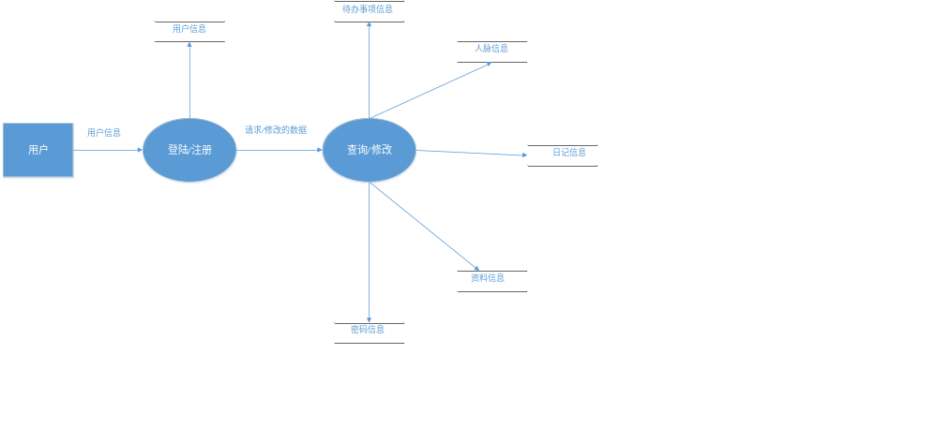

2.4进度
产品名称 | 截止日期 | 负责人 | 实际时间 | 进度实际 | 分析
项目开发计划 | 2015年10月15日 | 桑振亚 | 2015年10月15日 | 准时 | 前期时间比较轻松
需求说明书 | 2015年10月22日 | 桑振亚 | 2015年10月22日 | 准时 | 前期时间比较轻松
系统设计说明 | 2015年10月29日 | 桑振亚 | 2015年10月29日 | 准时 | 前期时间比较轻松
测试计划 | 2015年11月05日 | 桑振亚 | 2015年12月02日 | 延迟了 | 中间期中考试耽误时间
用户手册 | 2015年11月12日 | 桑振亚 | 2015年12月02日 | 延迟了 | 中间期中考试耽误时间
项目原型 | 2015年12月03日 | 桑振亚 | 2015年12月05日 | 延迟了 | 中间课业加重时间不足
测试报告 | 2015年12月10日 | 桑振亚 | 2015年12月15日 | 延迟了 | 课业太多了
项目成品 | 2015年12月24日 | 桑振亚 | 2015年12月18日 | 提前了 | 临近期末检查加班赶工
项目总结 | 2015年12月30日 | 桑振亚 | 2015年12月21日 | 提前了 | 临近期末检查加班赶工

2.5费用
由于未进行实际的配置，所以当前支出和项目实际上线支出有所区别
项目 | 计划 | 实际 | 分析
工时 | 1人月 | 1.5人月 | 主要是对文档的书写不够熟悉，对网站开发的前端没有经验
计算机使用时间 | 360小时 | 420小时 | 安装配置环境花费了一定的时间，另外由于对项目前期设计不够精确合理导致后期修改花费了很多的时间
经费 | 2万元 | 1000元 | 经费结余了（主要是没有购买配置服务器）

3开发工作评价

3.1对生产效率的评价
实际生产效率：
- 程序的平均生产效率：7000行每人月
- 文档的平均生产效率：30千字每人月

相比较原计划效率较低。主要原因在于中间各样的事情的耽搁，以及一些未预料到的问题对项目的辨析的阻碍。

3.2对产品质量的评价
通过测试发现每千行代码出现的错误仅为4到6个，经过大量的测试后，基本已经修正了项目中出现的比较明显的错误。相较于开始提交的版本无论是界面美化或者程序功能的完善性上都有了极大的提升，基本满足了用户的日常使用需求。
经过测试评价修改后的版本基本符合了开发计划和需求计划中要求的质量。可以确认为审核通过。

3.3对技术方法的评价
开发中使用的软件是windows10操作系统、WAMPSERVER(包含PHP、MYSQL和APACHE三个软件)
使用的方法是基本的综合性网站开发思路，项目开发过程中使用了Jquery框架和mysqli等第三方库
项目中使用的主要技术是php网站开发技术

3.4出错原因的分析
开发中出现的大部分问题是由于前后思路不一致的问题导致的，由于软件开发周期较长，前期和后期无论是编码方式和实现思路都有很大的区别。导致模块衔接和模块更改优化的时候遇到了很多的麻烦。
另外开发过程中一部分原因是由于编码不规范和编码时粗心大意疏忽造成的，很多时候感觉检查了几遍以为没有问题，但是运行出错。然后debug纠错，才发现是自己分号的错误，所以软件开发应当谨慎细心。

4经验与教训
- 开发过程一定要连续，中间尽量不要一段时间不去管理项目的开发，一旦断开再次回到项目就需要花费一定的时间去适应。
- 开发过程一定要规范，注意写代码注释。没有注释后期优化重构的时候真的要花费一定的时间去理解代码。。
- 开发前各种报告尽量完备，尤其是系统详细设计报告和数据设计报告一定要考虑全面。另外编码规范一定要事先确定好，以免后期涉及到变量修改的时候牵一发而动全身。

